
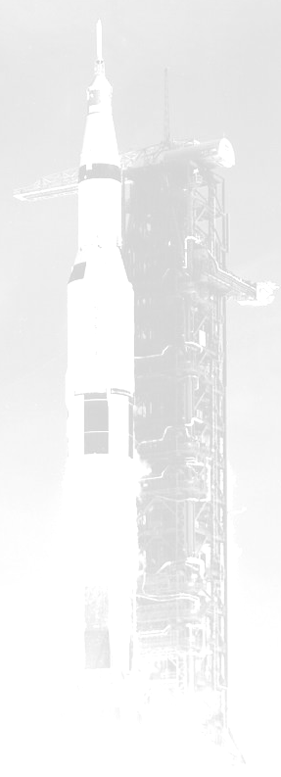

ZVEME VŠECHNY PŘÍZNIVCE KOSMONAUTIKY

NA KOSMOSCHŮZKU

KAM: do Pražského planetária
KDY: od 18:00

Program setkání pořádaného dne

28.2. 2008 (čtvrtek)
vstupné 10,- Kč

Na setkání budou připraveny následující příspěvky:

Sojuz 28 - let prvního českého kosmonauta -- Michal Polák --
Program Luna - návrat se vzorky a jízda po Měsíci -- Vladimír Kováč --
STS-122 - mise Columbus -- Radek Valkovič --

Při každém setkání by se měly objevit příspěvky na téma:
Stručné aktuality
Pilotovaný program
Historie
Diskuse na další témata
Další aktivity.

Další schůzka se koná 27.3. 2008

Předběžný program:

Let se nezdařil aneb kosmické katastrofy - závěr
Sovětská pilotovaná kosmonautika před 30 lety

Témata pro setkání můžou podléhat změně podle aktuální situace a možnosti přednášejících připravit kvalitní příspěvek. Příspěvky předpokládáme o délce cca 30 minut s audiovizuálním doprovodem.

